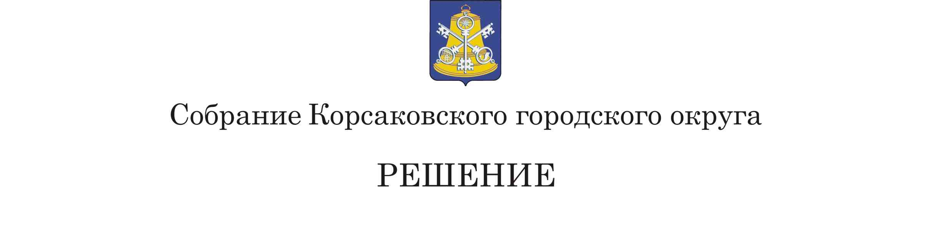

Принято 18.12.2020 № 139 .

на___34 -м_ заседании 6 - го созыва

О внесении изменений в Устав муниципального образования «Корсаковский городской округ» Сахалинской области

В соответствии со статьями 35, 43, 44 Федерального закона от 06.10.2003 № 131-ФЗ «Об общих принципах организации местного самоуправления в Российской Федерации», Федеральным законом от 15.07.2020 № 241-ФЗ «О внесении изменений в статью 9 Федерального закона о социальных гарантиях сотрудникам органов внутренних дел Российской Федерации и внесении изменений в отдельные законодательные акты Российской Федерации» и Федеральный закон «Об общих принципах организации местного самоуправления в Российской Федерации», Собрание РЕШИЛО:
1. Внести в Устав муниципального образования «Корсаковский городской округ» Сахалинской области (далее – Устав) следующие изменения:
1.1. Дополнить часть 1 статьи 9 Устава пунктом 22 следующего содержания:
«22) предоставление сотруднику, замещающему должность участкового уполномоченного полиции, и членам его семьи жилого помещения на период замещения сотрудником указанной должности.».
2. Направить настоящее решение на государственную регистрацию в
установленном Законом порядке.
3. После государственной регистрации опубликовать настоящее решение в газете «Восход».

Председатель Собрания
Корсаковского городского округа Л.Д. Хмыз

Исполняющая обязанности мэра

Корсаковского городского округа Я.В. Кирьянова

Зарегистрировано в Минюсте Российской

Федерации по Сахалинской области 28.12.2020

государственный регистрационный номер

RU 653050002020004

